ТАБЛИЦА ИГР 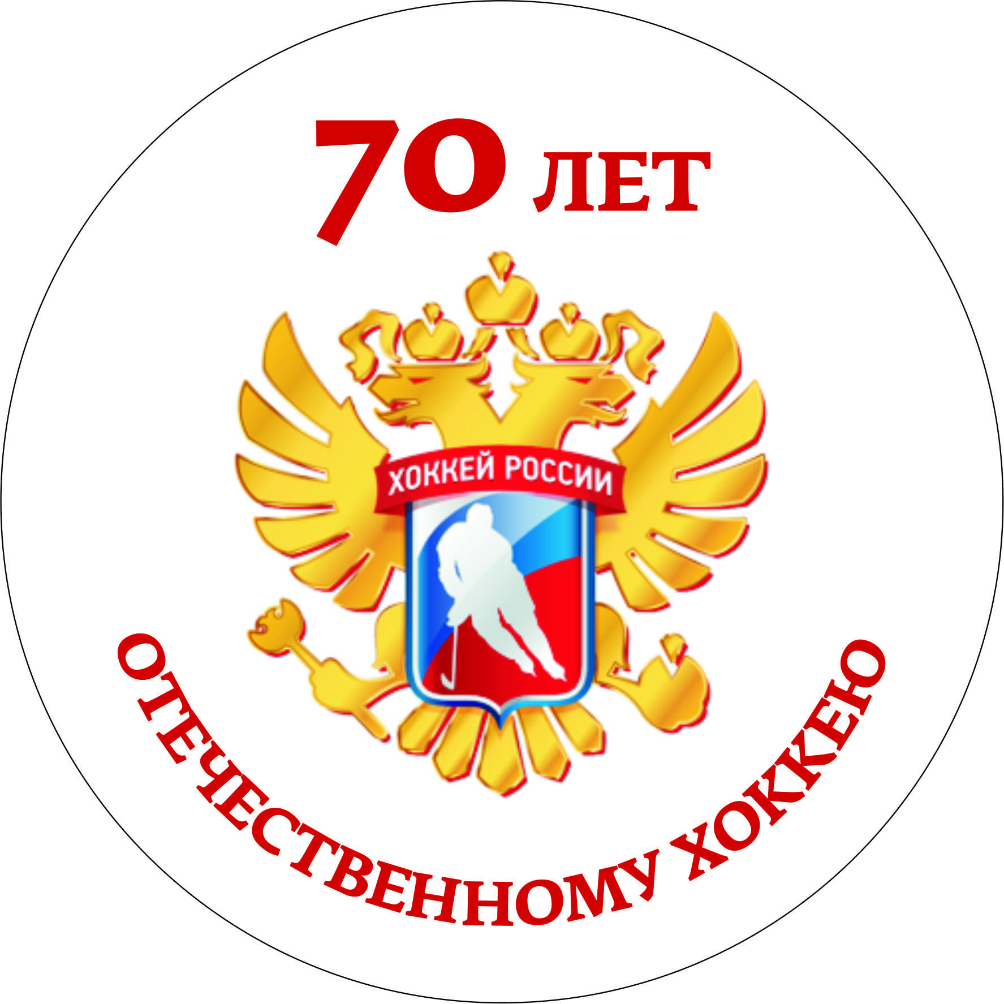
Всероссийского турнира по хоккею с шайбой среди команд юношей 2007 г.р.
КУБОК « EMERALD ICE»
Нижегородской обл. Ледовая арена EMERALD ICE 14 - 16 октября 2016 г.

№ | Команды | 1 | 2 | 3 | 4 | 5 | 6 | Движение по турам |  |  |  |  | О | Ш | М
 |  |  |  |  |  |  |  | 1 | 2 | 3 | 4 | 5
1 | Торпедо  (Н. Новгород) |  | 3:5 | 7:0 | 7:1 | 5:1 | 8:0 | 3 | 6 | 9 | 12 | 12 | 12 | 30-7 | II
2 | Нефтяник  (г. Альметьевск) | 5:3 |  | 11:1 | 5:4 | 5:1 | 6:1 | 3 | 6 | 9 | 12 | 15 | 15 | 32-10 | I
3 | Витязь  (г. Чехов) | 0:7 | 1:11 |  | 1:7 | 2:7 | 1:9 | 0 | 0 | 0 | 0 | 0 | 0 | 5-41 | VI
4 | Молот-Прикамье  (г. Пермь) | 1:7 | 4:5 | 7:1 |  | 3:4 | 4:1 | 0 | 3 | 6 | 6 | 6 | 6 | 19-18 | IV
5 | Дизель  (г. Пенза) | 1:5 | 1:5 | 7:2 | 4:3 |  | 4:3Б | 3 | 3 | 3 | 5 | 8 | 8 | 17-18 | III
6 | Красные Крылья (г. Н. Новгород) | 0:8 | 1:6 | 9:1 | 1:4 | 3:4Б |  | 0 | 0 | 0 | 1 | 4 | 4 | 14-23 | V

Главный судья соревнований ____________________ Е. В. Кирпичникова

